2025年度

四川省阿坝州松潘县

中藏医院决算公开

目录

公开时间：2026年10月15日

第一部分 部门概况 2
一、 部门职责 2
二、机构设置 3
第二部分 2025年度部门决算情况说明 3
一、收入支出决算总体情况说明 3
二、收入决算情况说明 4
三、支出决算情况说明 5
四、财政拨款收入支出决算总体情况说明 6
五、一般公共预算财政拨款支出决算情况说明 7
六、一般公共预算财政拨款基本支出决算情况说明 10
七、财政拨款“三公”经费支出决算情况说明 11
八、政府性基金预算支出决算情况说明 12
九、国有资本经营预算支出决算情况说明 12
第三部分 名词解释 13
第五部分 附表 15
一、收入支出决算总表 15
二、收入决算表 15
三、支出决算表 15
四、财政拨款收入支出决算总表 15
五、财政拨款支出决算明细表 15
六、一般公共预算财政拨款支出决算表 16
七、一般公共预算财政拨款支出决算明细表 16
八、一般公共预算财政拨款基本支出决算表 16
九、一般公共预算财政拨款项目支出决算表 16
十、政府性基金预算财政拨款收入支出决算表 16
十一、国有资本经营预算财政拨款收入支出决算表 16
十二、国有资本经营预算财政拨款支出决算表 16
十三、财政拨款“三公”经费支出决算表 16

第一部分 部门概况

部门职责

1.贯彻执行国家、省、州、县有关法律法规和发展规划以及卫生行业标准、技术服务规范等，接受卫生健康行政主管部门的行业管理和业务指导。

2.在卫生健康行政主管部门的领导下，负责并配合做好全县突发事件的医疗救援任务，承担辖区内预防、保健、医疗及急救任务。

3.承担本地常见病、多发病和疑难病症的诊治任务，接受下级医疗机构的转诊。

4.贯彻执行传染病预防和管理工作、并做好各种常见病和多发病的诊断治疗工作。

5.做好各种传染病、流行病的预防、宣传、治疗、后期保健及网络直播工作。

6.做好城镇职工医疗保险和城乡居民医疗保险患者的诊治工作。

7.承担全县乡镇医疗机构的技术帮带、技术支持、业务指导、技术骨干培养等任务。

8.提供预防保健、基本医疗与护理、疑难重症转诊、院前急救和卫生专业技术人员继续医学教育，基层卫生院医务人员进修培训和医学院校实习生带教等综合性服务工作。

9.开展医学科学研究、技术开发与诊疗服务。

10.承担县委、县政府和上级主管部门交办的其他任务。

二、机构设置
松潘县中藏医院下属二级预算单位0个，其中行政单位0个，参照公务员法管理的事业单位0个，其他事业单位0个。

第二部分 2025年度部门决算情况说明

一、收入支出决算总体情况说明

2025年度收入、支出总计均为2372.19万元。与上年度相比，收入、支出总计各减少172.68万元，下降6.79%。主要变动原因是业务收入减少及人员变动。

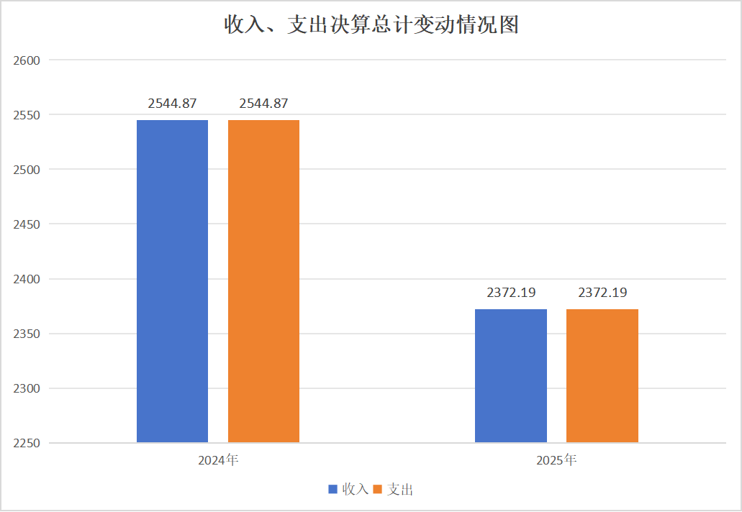

（图1：收入、支出决算总计变动情况图）（柱状图）

二、收入决算情况说明

2025年度本年收入合计2372.19万元，其中：一般公共预算财政拨款收入1698.92万元，占71.61%；政府性基金预算财政拨款收入0万元，占0%；国有资本经营预算财政拨款收入0万元，占0%；上级补助收入0万元，占0%；事业收入673.27万元，占28.38%；经营收入0万元，占0%；附属单位上缴收入0万元，占0%；其他收入0万元，占0%。
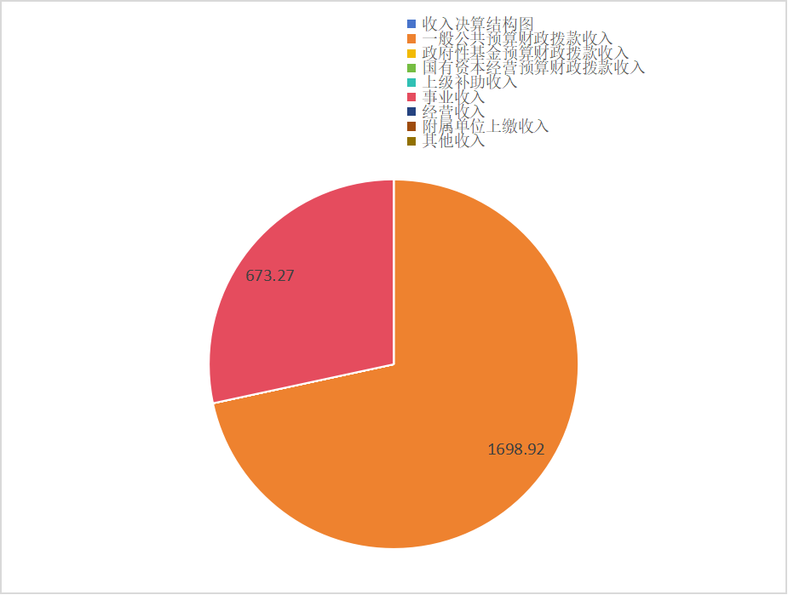

（图2：收入决算结构图）（饼状图）

三、支出决算情况说明

2025年度本年支出合计2372.19万元，其中：基本支出2327.99万元，占98.13%；项目支出44.2万元，占1.86%；上缴上级支出0万元，占0%；经营支出0万元，占0%；对附属单位补助支出0万元，占0%。

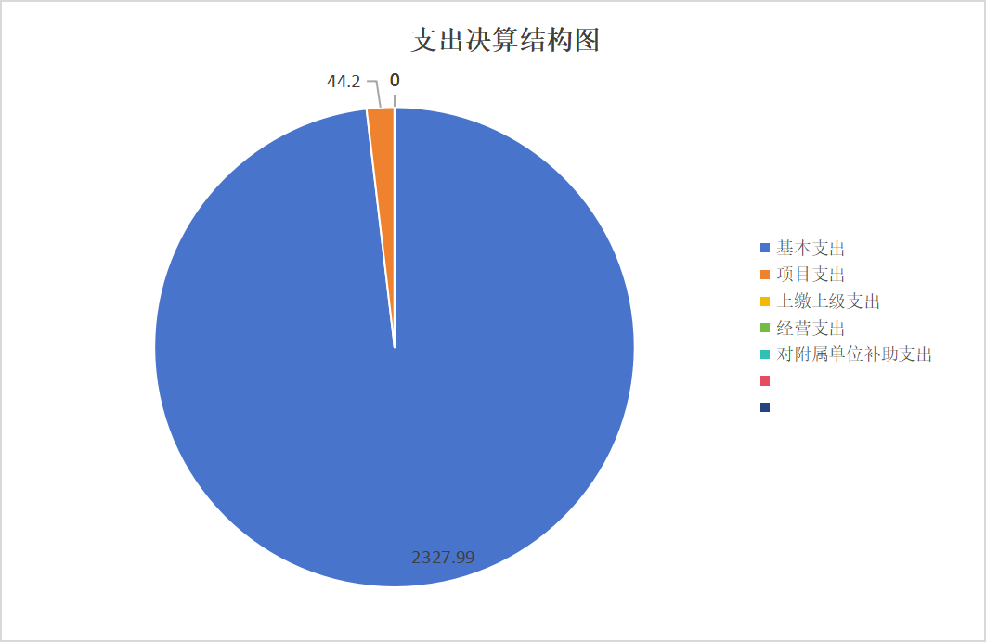

（图3：支出决算结构图）（饼状图）

四、财政拨款收入支出决算总体情况说明
2025年度财政拨款收入、支出总计均为1698.92万元。与上年度相比，财政拨款收入、支出总计各减34.03万元，下降2%。主要变动原因是人员变动及项目支出减少。

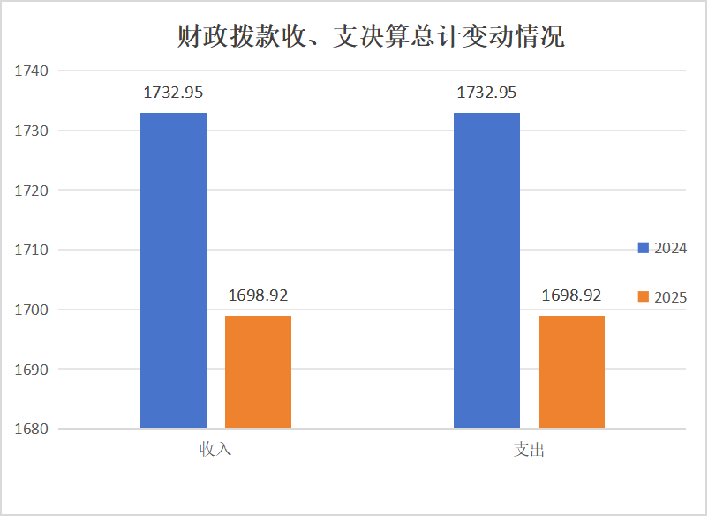
（图4：财政拨款收、支决算总计变动情况）（柱状图）

五、一般公共预算财政拨款支出决算情况说明

（一）一般公共预算财政拨款支出决算总体情况
2025年度一般公共预算财政拨款支出1698.92万元，占本年支出合计的71.61%。与上年度相比，一般公共预算财政拨款支出减少34.03万元，下降2%。主要变动原因是人员变动及项目支出减少。
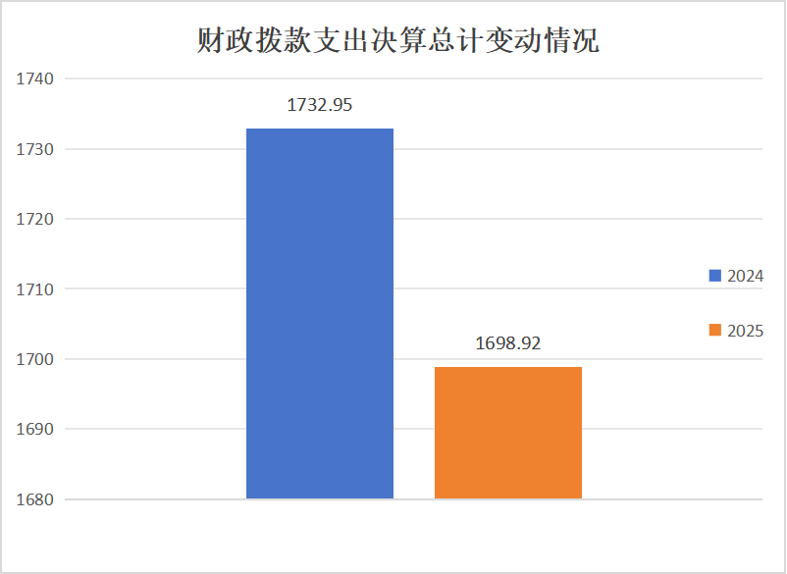

（图5：一般公共预算财政拨款支出决算变动情况）（柱状图）

（二）一般公共预算财政拨款支出决算结构情况
2025年度一般公共预算财政拨款支出1698.92万元，主要用于以下方面：一般公共服务支出0万元，占0%；教育支出0万元，占0%；科学技术支出0万元，占0%；文化旅游体育与传媒支出0万元，占0%；社会保障和就业支出274.93万元，占16%；卫生健康支出1300.94万元，占77%；住房保障支出123.05万元，占7%。

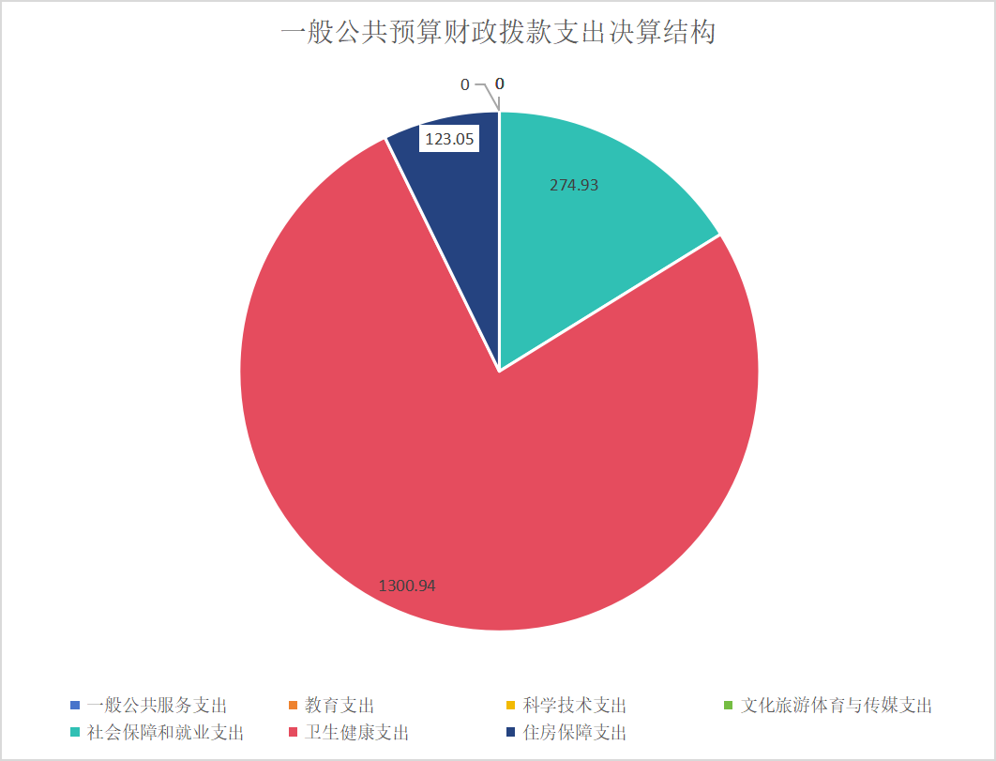
（图6：一般公共预算财政拨款支出决算结构）（饼状图）

（三）一般公共预算财政拨款支出决算具体情况
2025年度一般公共预算支出决算数为1698.92，完成预算100%。其中：
- 社会保障和就业（208）行政事业单位养老支出（20805）机关事业单位养老保险费支出（2080505） 支出决算为184.25万元，完成预算100%。
- 社会保障和就业（208）行政事业单位养老支出（20805）机关事业单位职业年金缴费支出（2080506）支出决算为90.68万元，完成预算100%。
- 卫生健康支出（210）公立医院（21002）综合医院支出（2100202）支出决算为1164.61万元，完成预算100%。
- 卫生健康支出（210）行政事业单位医疗（21011）事业单位医疗（2101102）支出决算为79.77万元，完成预算100%。
- 卫生健康支出（210）行政事业单位医疗（21011）其他行政事业单位医疗（2101199）支出决算为12.36万元，完成预算100%。
- 卫生健康支出（210）基层医疗卫生机构（21003）其他医疗卫生机构支出（2100399）支出决算为44.2万元，完成预算100%。

7.住房保障支出（221）住房改革支出（22102）住房公积金（2210201）支出决算为123.05万元，完成预算100%。 六、一般公共预算财政拨款基本支出决算情况说明
2025年度一般公共预算财政拨款基本支出1654.72万元，其中：
人员经费1641.01万元，主要包括：基本工资323.21万元、津贴补贴243.32万元、奖金347.37万元、伙食补助费、绩效工资225.78、机关事业单位基本养老保险缴费184.25万元、职业年金缴费90.68万元、其他社会保障缴费8.98万元、职工基本医疗保险缴费79.77万元，公务员医疗补助缴费13.44万元、生活补助1.15万元、住房公积金123.05万元。
公用经费13.71万元，主要包括：工会经费13.71万元。

七、财政拨款“三公”经费支出决算情况说明

（一）财政拨款“三公”经费支出决算总体情况说明
2025年度财政拨款“三公”经费支出决算为0万元，完成预算0%。

（二）财政拨款“三公”经费支出决算具体情况说明
2025年度财政拨款“三公”经费支出决算中，因公出国（境）费支出决算0万元，占0%；公务用车购置及运行维护费支出决算0万元，占0%；公务接待费支出决算0万元，占0%。具体情况如下：
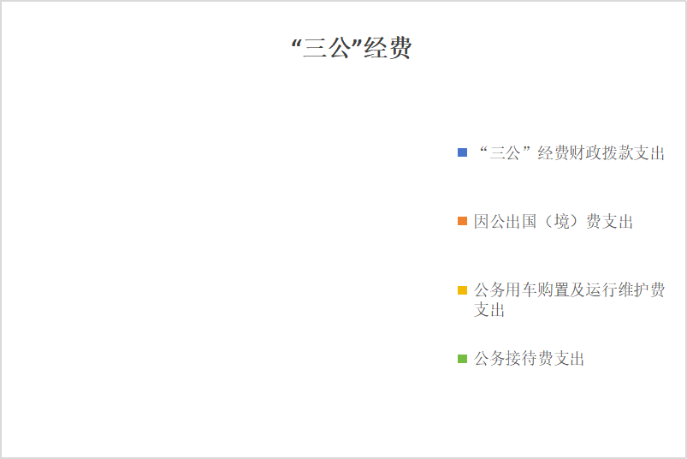

（图7：财政拨款“三公”经费支出结构）（饼状图）
1.因公出国（境）经费支出0万元，完成预算0%。全年安排因公出国（境）团组0次，出国（境）0人。
2.公务用车购置及运行维护费支出0万元，完成预算0%。其中：公务用车购置支出0万元。全年按规定更新购置公务用车0辆，其中：轿车0辆、金额0万元，越野车0辆、金额0万元，载客汽车0辆、金额0万元。截至2025年12月31日，单位共有公务用车6辆，其中：轿车0辆、越野车1辆、载客汽车0辆。
公务用车运行维护费支出0万元。
- 公务接待费支出0万元，完成预算0%。

八、政府性基金预算支出决算情况说明
2025年度政府性基金预算财政拨款支出0万元，占本年支出合计的0%。

九、国有资本经营预算支出决算情况说明

2025年度国有资本经营预算财政拨款支出0万元，占本年支出合计的0%。

十、其他重要事项的情况说明

（一）机关运行经费支出情况

2025年度，松潘县中藏医院机关运行经费支出0万元，（二）政府采购支出情况
2025年度，松潘县中藏医院政府采购支出总额44.2万元，其中：政府采购货物支出44.2万元、政府采购工程支出0万元、政府采购服务支出0万元。授予中小企业合同金额0万元，占政府采购支出总额的0%，其中：授予小微企业合同金额0万元，占政府采购支出总额的0%。

（三）国有资产占有使用情况
截至2025年12月31日，松潘县中藏医院共有车辆6辆，其中：副部（省）级及以上领导用车0辆、主要负责人用车0辆、机要通信用车0辆、应急保障用车0辆、执法执勤用车0辆、特种专业技术用车0辆、离退休干部服务用车0辆、其他用车6辆，其他用车主要是用于病人转运及下乡。单价100万元（含）以上设备（不含车辆）0台（套）。

第三部分 名词解释

1.财政拨款收入：指单位从同级财政部门取得的财政预算资金。
2.事业收入：指事业单位开展专业业务活动及辅助活动取得的收入。如县级医疗机构及乡镇卫生院开展医疗服务收入等。
3.经营收入：指事业单位在专业业务活动及其辅助活动之外开展非独立核算经营活动取得的收入。

4.其他收入：指单位取得的除上述收入以外的各项收入。
5.使用非财政拨款结余（含专用结余）：指事业单位使用以前年度积累的非财政拨款结余弥补当年收支差额的金额。
6.年初结转和结余：指以前年度尚未完成、结转到本年按有关规定继续使用的资金。
7.结余分配：指事业单位按照会计制度规定缴纳的所得税、提取的专用结余以及转入非财政拨款结余的金额等。
8.年末结转和结余：指单位按有关规定结转到下年或以后年度继续使用的资金。
9.社会保障和就业（类）行政事业单位养老支出（款）机关事业单位养老保险缴费支出（项）：指单位缴纳基本养老保险费用。
10.社会保障和就业（类）行政事业单位养老支出（款）机关事业单位职业年金缴费支出（项）：指单位缴纳职业年金费用。
11.卫生健康（类）公立医院（款）中医（民族）医院（项）：指用于单位基本工资、津贴补贴等。
12.卫生健康（类）其他卫生健康（款）其他卫生健康（项）：指公立医院支出的费用。
13.住房保障（类）住房改革（款）住房改革（项）：指单位缴纳住房公积金费用。
14.基本支出：指为保障机构正常运转、完成日常工作任务而发生的人员支出和公用支出。
15.项目支出：指在基本支出之外为完成特定行政任务和事业发展目标所发生的支出。
16.经营支出：指事业单位在专业业务活动及其辅助活动之外开展非独立核算经营活动发生的支出。
17.“三公”经费：指部门用财政拨款安排的因公出国（境）费、公务用车购置及运行费和公务接待费。其中，因公出国（境）费反映单位公务出国（境）的国际旅费、国外城市间交通费、住宿费、伙食费、培训费、公杂费等支出；公务用车购置及运行费反映单位公务用车车辆购置支出（含车辆购置税）及租用费、燃料费、维修费、过路过桥费、保险费等支出；公务接待费反映单位按规定开支的各类公务接待（含外宾接待）支出。
18.机关运行经费：为保障行政单位（含参照公务员法管理的事业单位）运行用于购买货物和服务的各项资金，包括办公及印刷费、邮电费、差旅费、会议费、福利费、日常维修费、专用材料及一般设备购置费、办公用房水电费、办公用房取暖费、办公用房物业管理费、公务用车运行维护费以及其他费用。

第四部分 附表

一、收入支出决算总表

二、收入决算表

三、支出决算表

四、财政拨款收入支出决算总表

五、财政拨款支出决算明细表

六、一般公共预算财政拨款支出决算表

七、一般公共预算财政拨款支出决算明细表

八、一般公共预算财政拨款基本支出决算表

九、一般公共预算财政拨款项目支出决算表

十、政府性基金预算财政拨款收入支出决算表

十一、国有资本经营预算财政拨款收入支出决算表

十二、国有资本经营预算财政拨款支出决算表

十三、财政拨款“三公”经费支出决算表

